PREISANGEBOT
BIS 31. MAI 2014
SET: 1 Tisch und 2 Bänke
(EN-TAB-002)

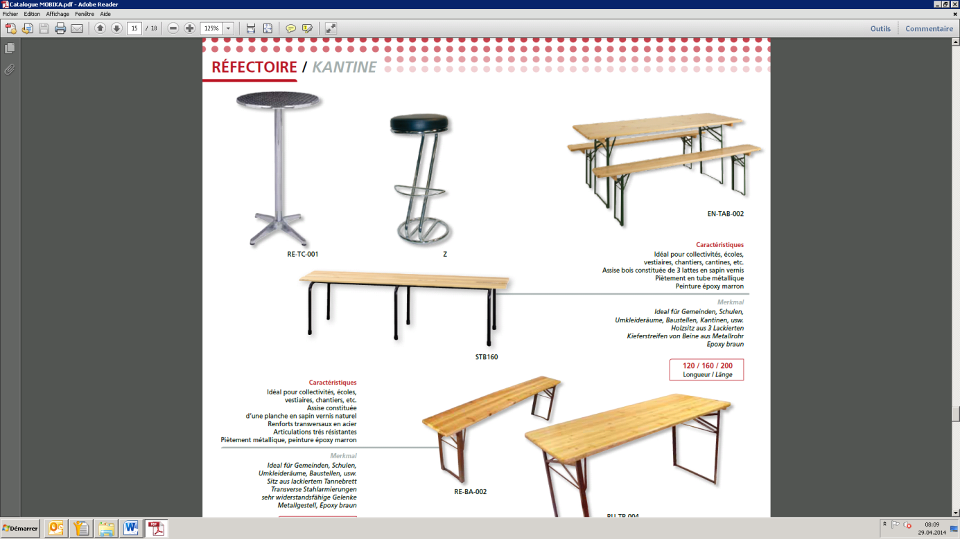
Gartentisch Grösse :

Höhe: 75 cm
Breite : 70 cm
Tiefe: 220 cm
Bänke Grösse:
Höhe: 50 cm
Breite: 220 cm
Tiefe: 25cm
CHF 90.- exkl. MwSt.

Geschirrwärmer für 10-12 Personen (EL-CG-002)
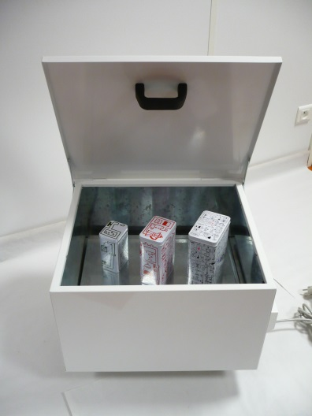
Die Blechnäpfe sind in direktem Kontakt mit der Wärmeplatte.
Das essen ist eher geeignet, ohne trocken oder
angefeuchtet Temperatur, die Saklierung
und Wartung verhindert werden

Grösse:
Höhe : 18.5 cm
Breite : 44 cm
Tiefe: 40.5 cm
CHF 239.- exkl. MwSt.

BESTELLSCHEIN
Ich möchte Dockmentation erhalten
Ich möchte einen Vertreter treffen
Ich bestelle :
… SET: 1 Tisch und 2 Bänke (EN-TAB-002) - CHF 90.- exkl. MwSt./stück
… Geschirrwärmer 10-12 (EL-CG-002) - CHF 239.- exkl. MwSt./stück

Lieferadresse :
Name, Vorname : …………………………………………………………………………
Adresse : ………………………………………………………………………………….
Telefonnummer : ..……………………………………………………………………….
E-mail : ………………………………………………………………………………………….

Rechnungsadresse :
Name, Vorname : …………………………………………………………………………
Adresse : ………………………………………………………………………………….
Telefonnummer : ..……………………………………………………………………….
E-mail : ………………………………………………………………………………………….

UNTERSCHRIFT

